臺北市松山區西松國民小學104學年度（自然與生活科技）領域
「教師領域備課社群及領召設置」運作活動紀錄

時間 | 105/03/23 13：30~16：00 | 地點 | 北星樓2樓自然教室
主題 | 西松七景融入自然領域課程設計 | 分享者 | 李惠真、張硯棻
 |  | 主席 | 張硯棻
 |  | 紀錄 | 張硯棻
出席
實施  方式 | □教學觀察與回饋 □主題探討（含專書、影帶） □主題經驗分享  □教學檔案製作 □專題講座 □新進教師輔導 □標竿楷模學習  ■新課程發展 □教學方法創新 □教學媒材研發 □行動研究  ■協同備課 □同儕省思對話 □案例分析 ■專業領域研討  □其他：
接下頁

活動  紀錄 | - 西松七景融入低年級生活課程教學活動設計：  感謝惠真老師在3/9的精彩發表，教案及學習單如附件一，請夥伴們給予回饋。  - 西松七景融入高年級生活課程教學活動設計：  配合六年級自然科第三單元生物與環境/活動1生物生長的環境/1-1-3生活周遭的生物與環境，3為任教高年級的自然老師也設計了一份教學活動，教案及學習單如附件二，請夥伴們給予回饋，以利修正。  - 昆蟲單元教學內容討論。
活動省思  同儕對話 | - 惠真老師結合資訊組長設計的學校網頁、空拍拍攝的影音檔，對低年級的孩子們而言，課程的解說內容更具體，學生更容易吸收，學習動機也更高昂。  - 高年級版的教學活動設計，延伸、修改自去年跨校共備的內容，只是去年硯棻老師指定的調查地點是6個校園角落，今年結合「西松七景」，從這點就可看出，長期經營、修正一個教學活動，教學越來越精進的腳步與軌跡。教學本身就是一段追求卓越的旅程，沒有最好、只有更好，結合同儕智慧，讓學生學得更扎實、更快樂，這也是領域共同備課的價值。  - 針對家長對作業本的疑惑，我們認為「蝴蝶有兩對翅膀、六隻腳，所以是昆蟲。」題目本身的敘述並無問題，雖然有「無翅亞綱」等數類昆蟲，讓翅膀並非判斷昆蟲的絕對標準。但就數量而言，有翅膀的昆蟲還是佔大多數再者，課程中教學生判斷是否為昆蟲的原則「頭、胸、腹三節，以及兩對翅膀」，這是為生物分類的「二分法」奠定學習基礎，也是教導學生如何歸類。再者，就命題原則而言，家長建議將題目修改為「蝴蝶是昆蟲」，經討論後認為命題侷限在「記憶」層次；原先的題目屬於「理解」層次。家長或許在知識層面懂得很多，但在「命題方法與原則」方面，畢竟老師還是專業，勞煩任課教師向家長解說。
活動  照片 | 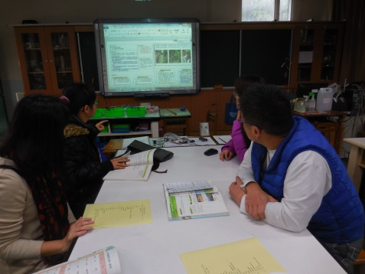 | 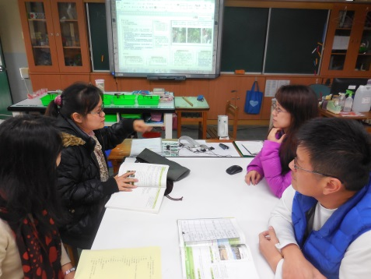
 | 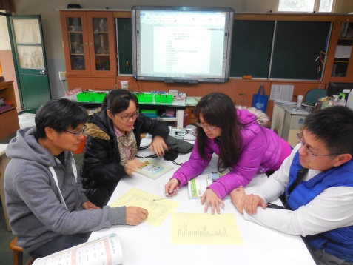 | 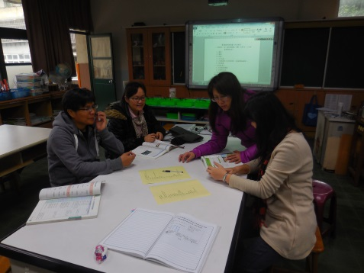

活動  照片 | 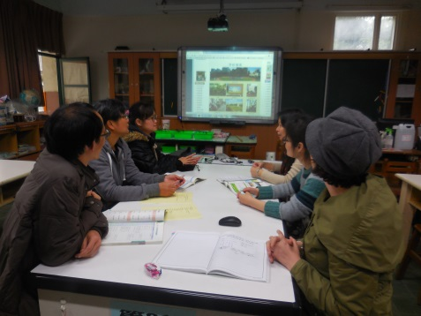 | 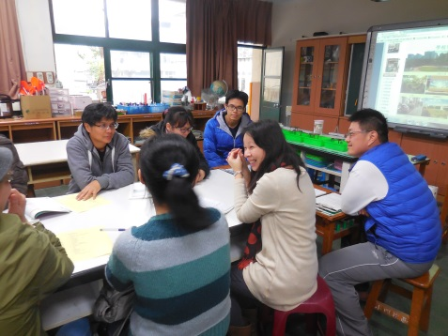
 | 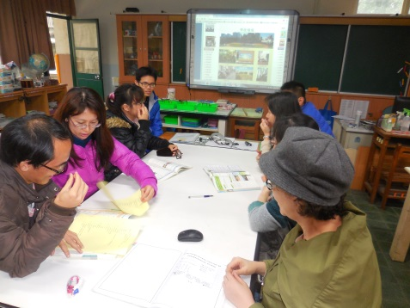 | 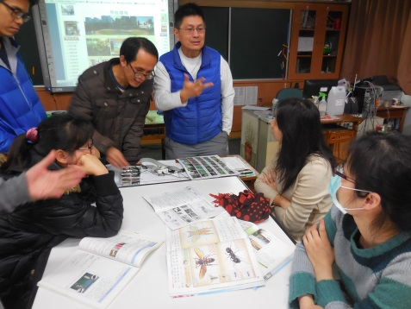
 | 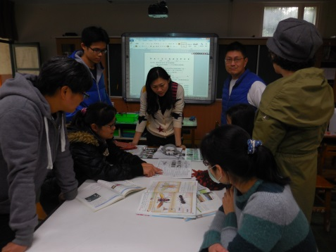 | 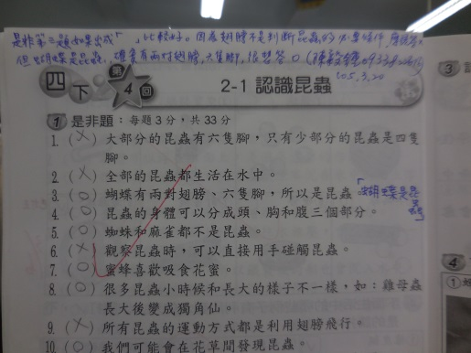
備註

